Pla de treball 25-29 de novembre

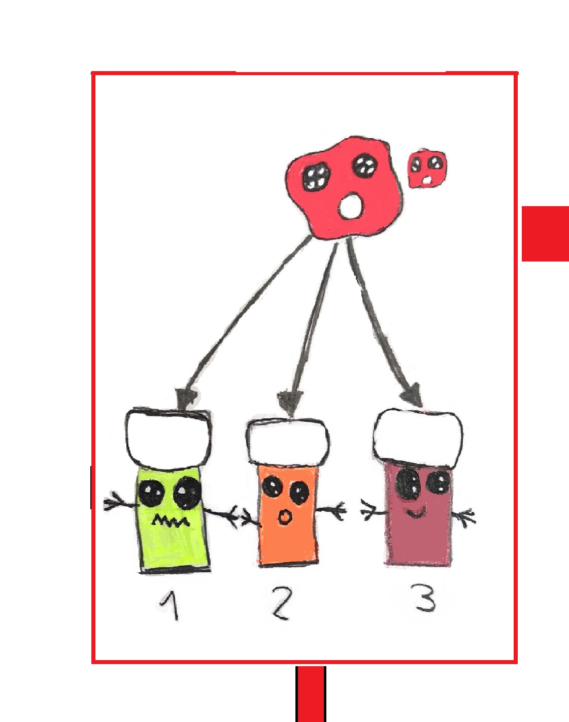

Aquesta setmana ens dedicarem a preparar el banc de sang

Vaig a l’ ambient de..............................................................

